Существительные: молоток, топор, пила, отвертка, клещи, иголка, ножницы, тиски, рубанок, сверло, гвозди, ключ, гайка, болт, кисть, краска, валик, раствор, мастерок, нож, расческа, нитки, мел, лопата, грабли, тяпка, дрель, наперсток, дерево, металл, стекло, пластмасса, резина, кожа, ткань, бумага, камень; музыкальные инструменты: гитара, скрипка, балалайка, пианино, барабан и др.
Прилагательные: нужный, необходимый, острый, металлический, разный, различный, стеклянный, бумажный, деревянный, пластмассовый, резиновый, кожаный, каменный, кирпичный, острый, тяжёлый.
Глаголы: забивать, рубить, пилить, чинить, строить, собирать, разбирать, вскапывать, откручивать, закручивать, шить, вбивать, точить, отвинчивать, красить, штукатурить, подстригать, шить, готовить, исполнять, резать, копать, сгребать, зажимать, собирать, разбирать, вскапывать, закапывать, выкапывать, перекапывать.
Родителям рекомендуется:
Задание 1. Покажите ребенку инструменты, имеющиеся у Вас дома, внимательно рассмотрите их вместе с ребенком.
Расскажите, к какой группе инструментов относится каждый из них (рабочие, музыкальные, сельскохозяйственные).
Познакомьте ребенка с их использованием.
Рассмотрите, какого цвета, из каких частей и материалов сделан тот или иной инструмент.
Задание 2. «Сосчитай: 1 – 3 – 5 » (согласование существительных с числительными в роде, числе)
Один острый нож, …пять острых ножей.
Одни длинные ножницы, …
Один топор, три топора, пять топоров
(рабочие инструменты: нож, пила, метла, карандаш, отвертка, иголка, кисть, коса, ключ, валик, молоток, рубанок, дрель, указка, фен).
Задание 3. «Назови действие» (подбор слов – действий к словам)
Иглой (что делают?) - шьют, вышивают, зашивают.
Пилой (что делают?) – пилят, отпиливают, распиливают.
Отверткой (Что делают?) — …
Косой (Что делают?) — …
Граблями (что делают?) — …
лопатой – копают;
метлой - подметают, метут;
топором – рубят;
мастерком - штукатурят;
валиком – красят;
молотком - вбивают, забивают;
ножом – режут;
ножницами - разрезают, стригут;
ключом закручивают (гайку);
кистью - …;
Задание 4. Игра «Мой новый» ( составь словосочетания со словами мой новый, моя новая, мое новое, мои новые)
моя новая балалайка
(Музыкальные: гитара, скрипка, балалайка, пианино, барабан
Сельскохозяйственные: грабли, лопата, тяпка, вилы, коса.)
Задание 5. Игра «Назови ласково».
Грабли – грабельки
Молоток – молоточек
Топор — топорик
Скрипка — …
Дудка – …
Лопата — …
Ключ - …
Гайка - …
Гвоздь - …
Наперсток - …
Игла — ...
Метла — ...
Слова: пила, тяпка, отвертка, иголка, ножницы, рубанок, болт, кисть, карандаш, ручка, краска, расческа, нитки, нож.
Задание 6. Игра «Музыкант».
На пианино играет — пианист
На скрипке играет – скрипач
На балалайке — …
На гармони — …
На гитаре — …
На барабане — … .
Задание 7. Дид/упр. «Подбери пару и объясни свой выбор».
Палец – напёрсток,
голова - … (каска) первый защищает палец, вторая – голову.
Задание 8. «Где лежит? Откуда достаю?»
Тебя папа попросил принести из мастерский инструменты. Посмотри на картинку. Составь предложения с парами предлогов на – с(со), под – из – под, за – из – за, используя схемы.
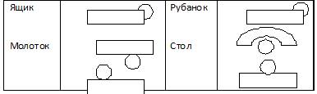
Задание 9. «Что можно сделать…»:
Лопатой – выкопать яму (под -, от -, за -, пере - );
Ножом - перерезать верёвку (от -, с -, под -, на -, про - )
Топором – …
Молотком - …
Граблями - …
Ножницами - …
Задание 10. Отгадай загадки и нарисуй понравившуюся отгадку.
Зубы имеют,
а зубной боли не знают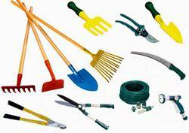
(Грабли)
***
Зубастые, а не кусаются. (Грабли)
***
Одна подружка
Пролезла другой в ушко.
(Иголка с ниткой)
***
Конь стальной, хвост льняной. (Игла с ниткой)
***
Маленького роста я,
Тонкая и острая.
Носом путь себе ищу,
За собою хвост тащу. (Иголка с ниткой)
***
Быть мне нужно очень колкой:
как иначе шить…(иголкой)!
***
***
У них тяжёлый труд –
всё время что-то жмут. (Тиски)
***
Ела, ела дуб, дуб.
Поломала зуб, зуб. (Пила)
***
Два конца, два кольца,
а посередине гвоздик.(Ножницы)
***
Сделаны из железа,
Умеют стричь и резать.
Когда они встречаются,
Части разделяются.
(Ножницы)
***
Рядом с дворником шагаю,
Разгребаю снег кругом
И ребятам помогаю
Делать гору, строить дом.
(Лопата)
***
Быстро грызёт,
Мелко жуёт,
А сама не глотает.
(Пила)
***
Скручена, связана,
На кол посажена,
А по улице пляшет.
(Метла)
***
Без головы, а в шляпе,
Одна нога, да и та в сапоге.
(Гвоздь)
***
Толстый тонкого побьет.
Тонкий что-нибудь прибьет.
(Молоток и гвоздь)
***
Сам худ, а голова с пуд.
(Молоток)
***
Зубы есть, а хлеб не ест.
(Пила)
***
Кланяется, кланяется,
придёт домой – растянется.
(Топор)
***
Листья падают в саду,
я их быстренько смету.
(Грабли)
***
Я землю копала — ничуть не устала.
А кто мною копал, тот и устал. (Лопата)
***
Задание 11. Выложить «отгадки» из счётных палочек (спичек) по образцу.
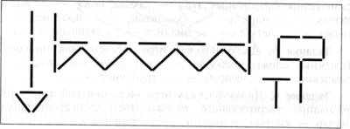
Задание 12. «Что лишнее и почему?»
Грабли, яма, лопата.
Синий, меховой, кожаный.
Иголка, шёлк, ножницы напёрсток.
Топор, пила, дрова, рубанок.
Задание 13. «Какое слово не подходит?»
Лопата, лопаточка, лопать, перелопатить.
Шерсть, шесть, шерстяной, шерстка.
Задание 14. «Придумай предложения с парами слов».
Гвоздь – молоток; игла – ткань;
Пила – дрова; лопата – яма.
Задание 15. «Исправь предложения».
Дыркой сверлят сверло.
Гаечный ключ откручивают гайкой.
Стекло упало потому, что разбилось.
Задание 16. Дид/упр. «Раздели словечко»
Разделить на слоги некоторые названия инструментов
Мо-ло-ток, то-пор, пи-ла, кле-щи, и-гол-ка, нож-ни-цы, тис-ки, ру-ба-нок, свер-ло, гвоз-ди, ключ, болт, кисть, крас-ка, ва-лик, мас-те-рок, нож, рас-чес-ка, нит-ки, ло-па-та, граб-ли, дрель, ги-та-ра, скрип-ка, ба-ра-бан.
Задание 17. Дид/упр. «Составь схему»
Сделать звуковой анализ слов:
топор, пила, клещи, тиски, гвозди, ключ, болт, нож, лопата, гитара, барабан.
Задание 18. «Что бывает…»:
Каменным – дом;
Стеклянным - …
Бумажным - ….
Металлическим - …
Задание 19. «Какой? Какая? Какие?»
Пила, напильник из металла — (какие?) ... (металлические)
Лопата, линейка из дерева — (какие?) ...
Молоток, гвозди из железа — (какие?) ...
Лупа из стекла — (какая?) ...
Линейка, ведро из пластмассы — (какие?) ...
Задание 20. «Из чего – какой?»
Из чугуна – чугунный;
Из металла - …
Из бумаги - …
Из стали - …
Из резины - …
Из камня - …
Из серебра - …
Из пластика - …
Из золота - …
Из дуба - …
Из синтетики - …
Из глины - …
Из полиэтилена - …
Из меха - …
Из шерсти - …
Из кожи - …
Задание 21. «Придумай загадку»
Составление рассказа - загадки – описания об инструменте по плану.
Человеку какой профессии он принадлежит?
Назначение инструмента.
Форма инструмента.
Из какого материала изготовлен инструмент?
Пользовался ли ты сам этим инструментом?
Отгадка (название инструмента)
Образец: Это инструмент врача. Он им слушает дыхание или работу сердца у человека. Этот инструмент состоит из круглой металлической детали и резиновых трубочек. Я сам этим инструментом не пользовался, но очень бы хотел попробовать послушать. (фонендоскоп)
Загадку - описание придумываете вместе, взрослый записывает ее в тетрадь, а ребенок сможет рассказать, загадать другим детям. Можно наклеить в тетрадь картинку (или нарисовать) – отгадку.
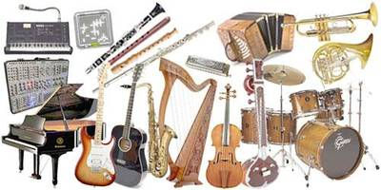
Задание 22. Дидактическая игра «Подскажи словечко».
Дровосеки рубят бор — есть у каждого ... (топор).
Папе гвоздь забить помог деревянный ... (молоток).
Пыль на полу — подайте ... (метлу).
Возле школы все ребята убирают снег ... (лопатой).
Задание 23. Выучи стишок, прохлопай ритм:
Летят опилки белые, летят из – под пилы,
Это плотник делает рамы и полы.
Топором, рубанком выстругивает планки.
Сделал подоконники без сучка – задоринки.
Задание 24. Игра «Стихи — небылицы»
Детям предлагается прослушать стихотворение и найти в нём ошибки:
Кистью гвозди забивают,
Подметают молотком,
Землю ножиком копают,
Ну а пилят топором.

Конспект фронтального занятия в старшей группе детского сада на тему «Инструменты»
Задачи:
- Коррекционно-образовательные: - закреплять и обогащать словарь по теме; закреплять знания детей по теме «профессии»; продолжать учить составлению простых и распространенных предложений; учить согласованию существительных с прилагательными в роде, числе и падеже; закреплять навыки словоизменения и словообразования.
- Коррекционно-развивающие: развивать связную речь; развивать общую, мелкую и артикуляционную моторику; развивать логическое мышление, память, воображение, восприятие.
- Коррекционно-воспитательные: воспитывать интерес к занятиям, навык самоконтроля за речью.
Оборудование: картинка с изображением героев мультфильма «Фиксики», рюкзак («помогатор»), предметные картинки с изображением основных профессий – по числу детей, предметные картинки с изображением инструментов – по числу детей, индивидуальные зеркала, карточки-лото с изображением музыкальных инструментов, магнитофон, записи музыкальных произведений (гитара, скрипка, барабан, труба, гармонь), мяч, аудиозапись песни из мультфильма «Фиксики», заготовки телевизоров из пенополистерола с шурупами – по числу детей (см. фото), цветные карандаши.
Ход занятия.
- Организационный момент.
- Здравствуйте, ребята. Сегодня у нас гости. Давайте поздороваемся.
Солнце просыпается – утро начинается.
Чтоб нам стало веселей, становись в кружок скорей.
(Дети вместе с логопедом встают в круг и берутся за руки)
Собрались все дети в круг. Ты мой друг и я твой друг.
С другом за руки возьмись, настроеньем поделись.
Настроение какое? Вот такое? (приседают)
Дети: НЕТ!
- А какое?
Дети: Вот такое! (Поднимаются и поднимают вверх руки).
- Введение в тему занятия.
- Ребята, угадайте, кто еще сегодня пришел к нам в гости.
Они чинят изнутри утюги, моторы,
Телефоны, МР 3, прочие приборы.
Без них часы не ходят, без них не светит свет…
А кто они такие – большой-большой секрет!
- Угадали, кто это? Правильно, Фиксики.
(На доске появляется картинка с изображением фиксиков.)
- Вы все, конечно же, смотрели этот мультфильм и без труда сможете назвать имена всех героев.
(дети называют имена фиксиков)
- Скажите, чем занимаются фиксики? (Ответы детей).
- Правильно. Ребята, а мы можем сказать про фиксиков, что они мастера? А почему? Кто такие мастера? С помощью чего мастера делают свое дело? (с помощью инструментов)
- Молодцы! А где находятся у фиксиков все инструменты? В специальном портфеле, который называется…
Дети: Помогатор!
- А кто из вас может объяснить, почему он так называется – помогатор?
(Ответы детей)
- Отлично! Осталось только вспомнить, что делают фиксики, когда успешно выполнили какое-либо дело?
(Дети изображают «символ» фиксиков (большой, указательный и средний пальцы вытянуты вверх, безымянный и мизинец прижаты к ладони) и произносят «Тыдыщ!»)

- Д/Игра «Кому – что?»
- Наши друзья-фиксики мастера на все руки. И в помогаторе у них найдется много разных инструментов, с помощью которых можно выполнять какие-либо действия. Сейчас мы с вами посмотрим, что там у них припрятано, и попробуем угадать, в какой профессии этот инструмент необходим.
(На доске размещены картинки с изображением профессий: доктор, повар, маляр, художник, фотограф, полицейский и т.д. Дети по очереди достают из помогатора картинку с изображением различных инструментов (градусник, половник, фотоаппарат и т.д.) и называют, кому предназначается этот инструмент. Картинка с инструментом размещается под изображением картинки соответствующей профессии).

- Саша, что у тебя? (У меня – градусник).
- Кому нужен градусник? (Градусник нужен доктору, чтобы измерять температуру).И т.д.
- Молодцы, ребята! Вы отлично справились с заданием. Тыдыщ! (Здесь и далее по окончании выполнения заданий выполняется пальчиковая комбинация).
4. Пальчиковая гимнастика.
- Ребята, видите, как много инструментов необходимо людям в их профессиях. Но ни люди, ни даже фиксики не смогли бы обойтись без двух самых главных инструментов. Кто догадался, о чем идет речь? Конечно, самые главные инструменты – наши руки. Смог бы повар без них сварить обед? А рыбак поймать рыбу? Смог бы строитель построить дом, если бы у него были кирпичи, но не было рук? (Конечно, нет.)
- Наши руки – наши главные помощники, они умеют очень многое. Давайте вспомним, что они умеют.
(Проводится пальчиковая гимнастика – имитация движений по тексту)

Две сестрицы – две руки
Рубят, строят, роют,
Рвут на грядке сорняки
И друг дружку моют.
Месят тесто две руки –
Левая и правая,
Воду моря и реки
Загребают, плавая. (С.Маршак)

5. Артикуляционная гимнастика.
- Но у нас есть еще один очень главный инструмент, без которого невозможно обойтись. С его помощью мы общаемся, говорим. Что это за инструмент? Правильно, наш язычок. И чтобы он исправно работал, его нужно тренировать. Возьмем зеркала и примемся за тренировку.
- Тренирум язычок:
«Лошадка», «Часики», «Грибок»,
«Дудочка», «Забор», «Окошко»,
«Выгибает спинку кошка».
Раз, два, три, четыре пять,
Приглашаю всех играть.
Раз-два-три, зеркала все убери.
- Мы отлично потренировались, и теперь смело можем сказать…
Дети (хором): Тыдыщ!

- Игра «Новый-новая». Согласование существительных с прилагательными в роде, числе и падеже.
- Фиксики умеют не только чинить и управляться с различными инструментами, но и веселиться. Например, танцевать. А чтобы танцевать, нужна музыка. Ребята, подскажите как называются люди, которые исполняют музыку? Правильно, музыканты. На чем играют музыканты? Да, музыканты играют на музыкальных инструментах. Давайте назовем, какие музыкальные инструменты вы знаете.
(Дети называют музыкальные инструменты).
- Молодцы. У фиксиков тоже есть музыкальные инструменты, они их совсем недавно купили в магазине. Как мы можем назвать магазин, в котором продают такие инструменты, как гитара, барабан, скрипка, арфа и т.д.? Правильно, музыкальный магазин. Итак, если мы только что купили инструмент в магазине, значит, он новый. Давайте посмотрим, какие музыкальные инструменты приобрели фиксики и назовем их правильно: новая или новый.
Итак, Папус купил в магазине гитару. Какая у Папуса гитара, Коля? (У Папуса новая гитара).А Масе очень понравилась скрипка. Какая у Маси скрипка, Лиза? (У Маси новая скрипка). Дедус решил приобрести трубу. Какая у него труба, Глеб? (…) Нолику приглянулась гармонь. Какая гармонь у Нолика, Эдик? (…) А Симка захотела купить барабан. Какой барабан у Симки, Кирилл? (…). Молодцы, ребята. Тыдыщ!

- Игра «Оркестр».
- У нас есть музыкальные инструменты, и я предлагаю устроить вместе с фиксиками большой концерт. Сыграем музыку. Каждый выберет себе музыкальный инструмент и будет на нем «играть», то есть имитировать движения.
(Детям предлагаются карточки, на одной стороне которых изображены герои мультфильма «Фиксики», а на обратной стороне - один из 5 музыкальных инструментов: барабан, труба, скрипка, гармонь, гитара. Картинки раскладываются рубашками вверх. Каждый ребенок выбирает понравившегося ему героя, выбирая таким образом музыкальный инструмент, изображенный на обратной стороне карточки)

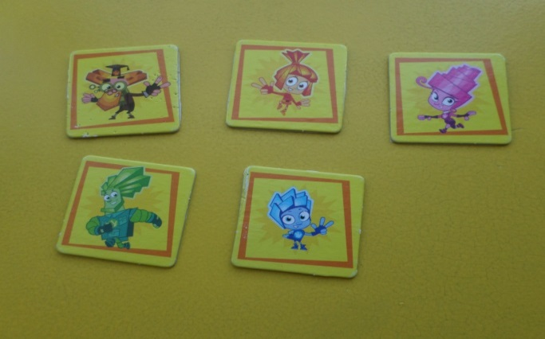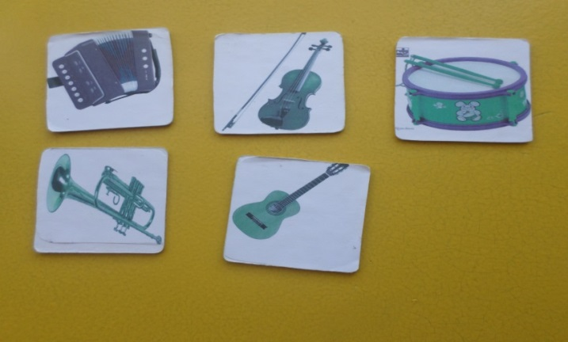
- Что у тебя, Миша? (У меня барабан).
- Ты будешь играть на чем? (Я буду играть на барабане)
- Ты будешь играть на барабане, значит, ты кто? (Я барабанщик).
- Покажи, как играет барабанщик на барабане. (Ребенок имитирует игру на барабане).
(Таким образом, каждый ребенок отвечает полным ответом на вопросы и изображает игру на определенном музыкальном инструменте).
- Отлично. Все музыкальные инструменты разобраны, давайте порепетируем. По моей команде музыканты начинают играть на своих музыкальных инструментах. Итак…
- Барабанщики играют на барабанах.
(Включается отрывок фонограммы «Шоу «Барабаны мира» Тольятти». Дети-барабанщики изображают игру на барабане.)
- В трубы дуют трубачи.
(Под отрывок фонограммы «Соло трубы. Марш» из оперы Дж. Верди «Аида» трубачи «играют на трубе»)
- А теперь настала очередь скрипачей. Скрипачи берут смычки и играют на скрипках. (Отрывок фонограммы «Каприччио 24 ля-минор» Паганини)
- Гармонисты развернули мехи гармоней. (Фонограмма «Коробушка» Сибирская гармонь).
- Гитаристы играют на гитарах.(Фонограмма «Вальс» А.С. Грибоедова. Классическая гитара»).
- Отлично! Ну, а теперь все вместе!
(Под отрывок фонограммы А. Дворжака «Славянские танцы» в исполнении оркестра все дети изображают игру на своих музыкальных инструментах).
- Замечательный оркестр у нас получился! Тыдыщ!

8. Физминутка «Помогатор».
Проводится под песенку из м/ф «Фиксики».

- Игра с мячом «Большой-маленький». Употребление уменьшительно-ласкательных суффиксов.
- Ребята, Папус, Мася и Дедус – взрослые фиксики, поэтому инструменты в их помогаторе большие, для взрослых. А Нолик и Симка – дети, и у них инструменты, наоборот, какие?.. (Маленькие). А маленькие вещи мы обычно называем ласково. Давайте назовем ласково инструменты Нолика и Симки. Ловите мяч, слушайте название инструмента и, возвращая мне мяч, называйте его ласково.
- У Папуса топор, а у Нолика… (топорик)
- У Дедуса – молоток, а у Нолика … (молоточек)
- У Маси ножницы, а у Симки …(ножнички)
- У Папуса рубанок, а у Нолика… (рубаночек)
- У Маси кисть, а у Симки… (кисточка)
- У Дедуса лопата, а у Нолика… (лопатка)
- У Маси игла, а у Симки… (иголочка)
- У Папуса метла, а у Нолика… (метелочка)
- У Дедуса нож, а у Нолика… (ножичек)
- У Маси утюг, а у Симки… (утюжок).

10. Игра «Исправь ошибку».
- Когда Нолик был совсем маленьким, он все время путал, каким инструментом что делают. Вот послушайте, как он говорил, и исправьте ошибки:
Лопатой рубят дрова.
Иголкой режут ткань.
Молотком копают землю.
Ножницами шьют платье.
Пилой рыхлят землю.
Карандашом подметают пол.
Граблями пилят бревно.
Метлой косят траву.
Косой рисуют.
Поварешкой забивают гвозди.
Тыдыщ!
- Упражнение для развития мелкой моторики «Почини телевизор».
- Молодцы, ребята. Справились со всеми заданиями. Теперь мы умеем, как фиксики, танцевать, играть на музыкальных инструментах, знаем, какие инструменты есть в помогаторе, и для каких профессий они нужны. Осталось научиться, как фиксики, чинить разные приборы. Давайте попробуем с вами отремонтировать телевизор.
(Дети присаживаются за столы. Каждому раздаю заготовку телевизора из пенополистерола – кубик с прикрепленной на нем картинкой, изображающей телевизор. Вверху телевизора слегка ввинчены по два шурупа. Необходимо ввинтить каждый шуруп до основания. В завершение занятия каждому ребенку можно предложить нарисовать на экране телевизора изображение своего любимого мультфильма или передачи, то есть, что показывает его починенный телевизор).
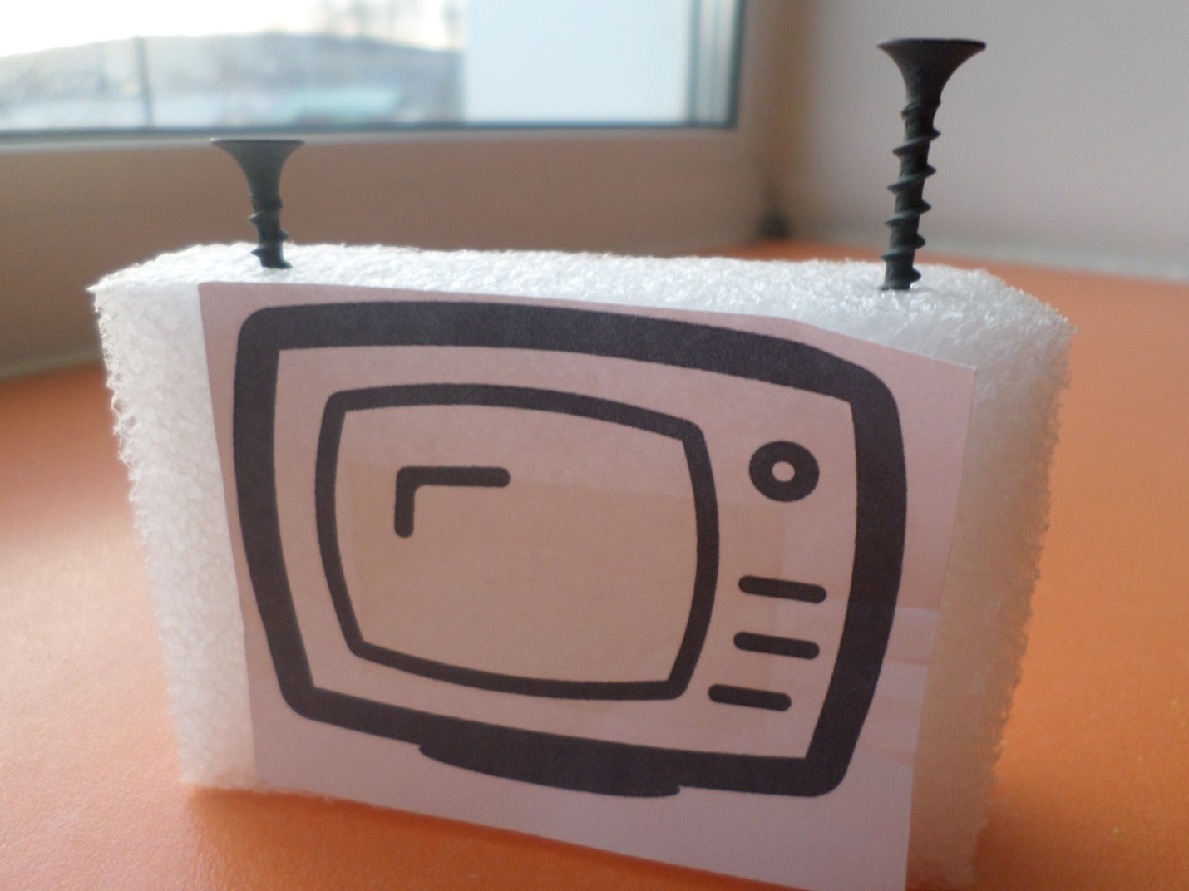
12. Заключительная часть. Итог.
- Вам понравилось наше занятие? Наши гости тоже очень рады были поиграть с вами. А сейчас им нужно возвращаться домой. Мы помогли им починить наши телевизоры, но у них еще очень много поломок, которые необходимо исправить. Давайте попрощаемся с ними и расскажем, что вам больше всего понравилось на сегодняшнем занятии.

Тема: Инструменты
Дети должны усвоить: названия орудий труда и инструментов, для какой профессии какие инструменты нужны; понятия «орудие труда», «рабочий инструмент».
Лексика
Словарь ребенка должен включать слова: рабочий инструмент; ножницы, грабли, молоток, лопата, тяпка, дрель, ручка, карандаш, компьютер, указка.
Грамматический строй
1. «Четвертый лишний» (назови лишний предмет, объясни свой выбор, используя слова «потому что»)
Иголка, топор, конфета, метла.
Шапка, варежки, спицы (вязальные), шарф.
Пила, ножницы, расческа, фен.
Нож, ложка, кисть, поварешка.
Дрель, ручка, автобус, шприц.
Картофель, тяпка, свекла, морковь.
Ручка, карандаш, портфель, линейка.
2. «Сосчитай от 1 до 5» (согласование существительных с числительными в роде, числе)
Один топор, три топора, пять топоров
(нож, пила, метла, карандаш, отвертка, иголка, кисть, коса, ключ, валик, молоток, указка, фен)
3. «Назови ласково» (образование существительных в уменьшительной форме)
Топор - топорик
(кисть, пила, молоток, тяпка, карандаш, ручка, грабли, ножницы, иголка, отвертка, лопата)
4. «Назови действие» (подбор слов – действий к словам)
Иглой (что делают?) - шьют, вышивают, зашивают.
(лопатой – копают; метлой - подметают, метут; топором – рубят; мастерком - штукатурят; валиком – красят; молотком - вбивают, забивают; ножом – режут; пилой - пилят; ножницами - разрезают, стригут; ключом закручивают (гайку); кистью - …; граблями - ...
﻿
Выучи стишок, прохлопай ритм:
Летят опилки белые, летят из – под пилы,
Это плотник делает рамы и полы.
Топором, рубанком выстругивает планки.
Сделал подоконники без сучка – задоринки.

Нарисуй в тетради любой инструмент, который упоминается в этом стихотворении.

